

**Об утверждении регламента государственной услуги "Аккредитация организаций по управлению проектами в области архитектуры, градостроительства и строительства"**

***Утративший силу***

Постановление акимата Мангистауской области от 01 апреля 2016 года № 85. Зарегистрировано Департаментом юстиции Мангистауской области от 14 апреля 2016 года № 3012. Утратило силу постановлением акимата Мангистауской области от 20 февраля 2020 года № 22

      Сноска. Утратило силу постановлением акимата Мангистауской области от 20.02.2020 № 22 (вводится в действие по истечении десяти календарных дней после дня его первого официального опубликования).  
      Примечание РЦПИ.  
      В тексте документа сохранена пунктуация и орфография оригинала.

      В соответствии с пунктом 3 статьи 16 Закона Республики Казахстан от 15 апреля 2013 года "О государственных услугах" акимат области **ПОСТАНОВЛЯЕТ**:

      1. Утвердить прилагаемый регламент государственной услуги "Аккредитация организаций по управлению проектами в области архитектуры, градостроительства и строительства".

      2. Государственному учреждению "Управление государственного архитектурно-строительного контроля Мангистауской области" (Абилов Б.К.) обеспечить официальное опубликование настоящего постановления в информационно-правовой системе "Әділет" и средствах массовой информации, размещение на интернет-ресурсе акимата Мангистауской области.

      3. Контроль за исполнением настоящего постановления возложить на первого заместителя акима области, курирующий вопросы в сфере архитектуры и строительства.

      4. Настоящее постановление вступает в силу со дня государственной регистрации в органах юстиции и вводится в действие по истечении десяти календарных дней после дня его первого официального опубликования.

|  |
| --- |
| *Исполняющий обязанности* |
| *акима области* | *С.Алдашев* |

      "СОГЛАСОВАНО"

      руководитель государственного учреждения

      "Управление государственного

      архитектурно-строительного контроля

      Мангистауской области"

      Абилов Б.

      "01" апреля 2016 год

|  |  |
| --- | --- |
|  | Утверждено постановлением акимата |
|  | Мангистауской от "01" апреля 2016 года № 85 |

**Регламент государственной услуги**

**"Аккредитация организаций по управлению проектами в области архитектуры, градостроительства и строительства"**

      Сноска. Регламент дополнен главой 4 в соответствии постановлением акимата Мангистауской области от 07.03.2019 № 43(вводится в действие по истечении десяти календарных дней после дня его первого официального опубликования).

**1. Общие положения**

      1. Государственная услуга "Аккредитация организаций по управлению проектами в области архитектуры, градостроительства и строительства" (далее – государственная услуга) оказывается местным исполнительным органом области в лице государственного учреждения "Управление государственного архитектурно-строительного контроля Мангистауской области" (далее – услугодатель).

      Прием заявления и выдача результата оказания государственной услуги осуществляется через некоммерческое акционерное общество "Государственная корпорация "Правительство для граждан" (далее – Государственная корпорация).

      Сноска. Пункт 1 с изменениями, внесенными постановлением акимата Мангистауской области от 07.03.2019 № 43(вводится в действие по истечении десяти календарных дней после дня его первого официального опубликования).

      2. Форма оказания государственной услуги: бумажная.

      3. Результатом оказания государственной услуги является выдача свидетельства об аккредитации (далее - свидетельство) по форме согласно приложению 1, либо мотивированный ответ об отказе в предоставлении государственной услуги в случаях и по основаниям, предусмотренным пунктом 10 стандарта государственной услуги "Аккредитация организаций по управлению проектами в области архитектуры, градостроительства и строительства", утвержденный приказом исполняющего обязанности Министра национальной экономики Республики Казахстан от 12 февраля 2016 года № 74 (зарегистрировано в Реестре государственной регистрации нормативно правовых актов № 13213, опубликовано в информационно правовой системе "Әділет" 02 марта 2016 года) (далее – стандарт).

      Форма предоставления результата оказания государственной услуги: бумажная.

      Государственная услуга оказывается юридическим лицам (далее - услугополучатель) на бесплатной основе.

**2. Описание порядка действий структурных подразделений (работников) услугодателя в процессе оказания государственной услуги**

      4. Основанием для начала процедуры (действия) по оказанию государственной услуги является получение услугодателем заявления и иных документов услугополучателя, предусмотренных в пункте 9 стандарта.

      5. Содержание каждой процедуры (действия), входящей в состав процесса оказания государственной услуги, длительность его выполнения и последовательность их выполнения, в том числе этапы прохождения всех процедур (действий) в разрезе каждого структурного подразделения:

      1) прием документов и регистрация в канцелярии услугодателя –

      15 (пятнадцать) минут;

      2) рассмотрение документов руководителем услугодателя – 20 (двадцать) минут;

      3) рассмотрение документов ответственным исполнителем и подготовка их на рассмотрение аккредитационной комиссией – 10 (десять) рабочих дней;

      4) рассмотрение документов аккредитационной комиссией – 3 (три) рабочих дня;

      5) оформление протокола решения аккредитационной комиссии ответственным исполнителем – 1 (один) рабочий день;

      6)ппрассмотрение руководителем услугодателя результата аккредитационной комиссии – 1 (один) рабочий день;

      7) выдача результата оказания государственной услуги услугополучателю – 15 (пятнадцать) минут.

      Сноска. Пункт 5 с изменениями, внесенными постановлением акимата Мангистауской области от 07.03.2019 № 43(вводится в действие по истечении десяти календарных дней после дня его первого официального опубликования).

      6. Результат процедуры (действия) по оказанию государственной услуги, который служит основанием для начала выполнения следующей процедуры (действия) и порядок его передачи в другое структурное подразделение:

      1) отметка на копии заявления о регистрации в канцелярии с указанием даты и времени приема пакета документов;

      2) определение ответственного исполнителя услугодателя;

      3) предоставление документов на рассмотрение аккредитационной комиссии;

      4) решение аккредитационной комиссии;

      5) оформление протокола ответственным исполнителем;

      6) подпись руководителя услугодателя;

      7) Исключен постановлением акимата Мангистауской области от 07.03.2019 № 43(вводится в действие по истечении десяти календарных дней после дня его первого официального опубликования).  
      Сноска. Пункт 6 с изменениями, внесенными постановлением акимата Мангистауской области от 07.03.2019 № 43(вводится в действие по истечении десяти календарных дней после дня его первого официального опубликования).

**3. Описание порядка взаимодействия структурных подразделений**

**(работников) услугодателя в процессе оказания государственной услуги**

      7. Перечень структурных подразделений (работников) услугодателя, которые участвуют в процессе оказания государственной услуги:

      1) канцелярия услугодателя;

      2) руководитель услугодателя.

      3) ответственный исполнитель услугодателя;

      4) аккредитационная комиссия услугодателя;

      8. Описание последовательности процедур (действий) между

      структурными подразделениями (работниками) с указанием длительности каждой процедур (действий), необходимых для оказания государственной услуги, с указанием длительности выполнения каждой процедуры (действия):

      1) канцелярия услугодателя принимает, регистрирует документы, подтверждает принятия заявления на бумажном носителе отметкой на его копии с указанием даты и времени приема пакета документов и направляет руководителю услугодателя – 15 (пятнадцать) минут;

      2) руководитель услугодателя направляет документы ответственному исполнителю услугодателя для рассмотрения и оформления документов – 20 (двадцать) минут;

      3) ответственный исполнитель услугодателя с момента получения документов проверяет на полноту предоставленных документов, в случае неполноты предоставленных документов, отказывает в дальнейшем рассмотрении заявления – 2 (два) рабочих дня;

      в случае полноты предоставленных документов осуществляет разрешительный контроль, подготовливает заключения на соответствие заявителя квалификационным требованиям и направляет в аккредитационную комиссию для дальнейшего рассмотрения– 8 (восемь) рабочих дней;

      4) аккредитационная комиссия рассматривает материалы на соответствие квалификационным требованиям и выносит решение по итогам рассмотрения на соответствие квалификационным требованиям заявления – 3 (три) рабочих дня;

      5) по утвержденному протоколу аккредитационной комиссии ответственный исполнитель услугодателя подготавливает уведомление с положительным результатом, либо мотивированный отказ на получение государственной услуги и направляет на подписание руководителю услугодателя – 1 (один) рабочий день;

      6) руководитель услугодателя подписывает результат государственной услуги – 1 (один) рабочий день;

      7) канцелярия услугодателя выдает услугополучателю результат оказания государственной услуги – 15 (пятнадцать) минут.

      Сноска. Пункт 8 с изменениями, внесенными постановлением акимата Мангистауской области от 07.03.2019 № 43(вводится в действие по истечении десяти календарных дней после дня его первого официального опубликования).

      9. Подробное описание последовательности процедур (действий), взаимодействий структурных подразделений (работников) услугодателя в процессе оказания государственной услуги отражается в справочнике бизнес –процессов оказания государственной услуги согласно приложению к настоящему регламенту государственной услуги "Аккредитация организаций по управлению проектами в области архитектуры, градостроительства и строительства". Справочник бизнес-процессов оказания государственной услуги размещается на интернет – ресурсе услугодателя.

**Глава 4. Описание порядка взаимодействия с Государственной корпорацией "Правительство для граждан" и (или) иными услугодателями, а также порядка использования информационных систем в процессе оказания государственной услуги**

      10. Описание порядка обращения в Государственную корпорацию "Правительство для граждан" и (или) иными услугодателям, длительность обработки запроса услугополучателя:

      процесс 1 - работник Государственной корпорации принимает документы в соответствии с пунктом 9 стандарта и регистрирует заявление услугополучателя, выдает расписку о приеме соответствующих документов с указанием номера и даты приема запроса, вида запрашиваемой государственной услуги;

      условие 1 - в случае предоставления услугополучателем неполного пакета документов согласно перечню, предусмотренному настоящим пунктом стандарта, работник Государственной корпорации выдает расписку об отказе в приеме заявления по форме, согласно приложению 5 к стандарту;

      процесс 2 - действия услугодателя, предусмотренные пунктом 5 настоящего Регламента;

      процесс 3 - работник Государственной корпорации осуществляет выдачу готовых документов на основании расписки, при предьявлении удостоверения личности (либо его представителя по документу, подтверждающему полномочия).

      При обращении в Государственную корпорацию, день приема документов не входит в срок оказания государственной услуги.

      Максимально допустимое время ожидания для сдачи пакета документов – 20 (двадцать) минут.

      Максимально допустимое время обслуживания – 15 (пятнадцать) минут.

|  |  |
| --- | --- |
|  |  |
|  | Приложение 1 |
|  | к регламенту государственной услуги |
|  | "Аккредитация организаций по управлению |
|  | проектами в области архитектуры, |
|  | градостроительства и строительства" |

**Справочник бизнес-процессов оказания государственной услуги "Аккредитация организаций по управлению проектами в области архитектуры, градостроительства и строительства"**

      Сноска. Приложение - в редакции постановления акимата Мангистауской области от 07.03.2019 № 43 (вводится в действие по истечении десяти календарных дней после дня его первого официального опубликования).

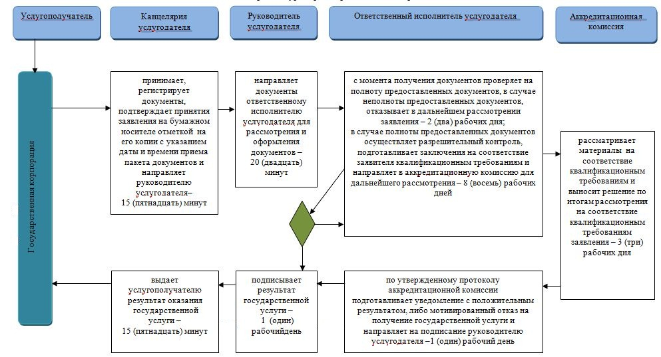

**Условные обозначения:**

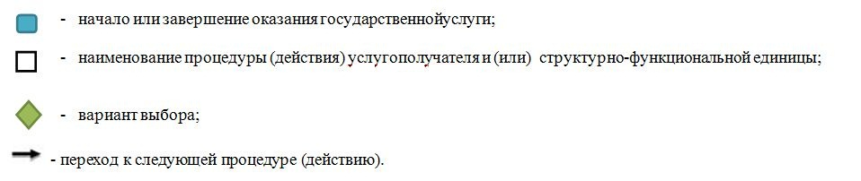

© 2012. РГП на ПХВ «Институт законодательства и правовой информации Республики Казахстан» Министерства юстиции Республики Казахстан